Департамент образования, культуры и молодежной политики
Белгородской области
Государственное автономное образовательное учреждение дополнительного образования детей
«Белгородский областной Центр детского и юношеского туризма и экскурсий»
-------------------------------------------------------------------------------------------------------------------------------------------------------------------------------------------------------------------------------------------------------------------------------------------------

г. Белгород, Кутузова,19; тел. 8 (4722) 34-46-00, 34-30-74;
E-mail: belcdtur@mail.ru, сайт: http://www.belcdtur.ru

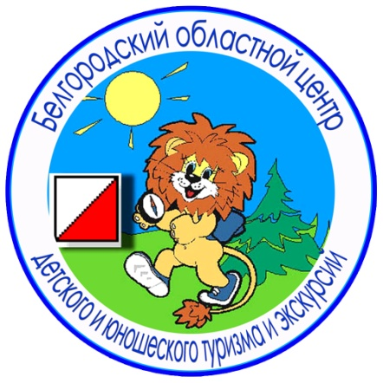

Дневник путешественника
акции на лучшую туристско-экскурсионную группу
«Моя Родина – Белгородчина»

Детский коллектив ________________________________________________

Класс ____________________________________________________________

Название образовательного учреждения _____________________________
__________________________________________________________________

Территория (город, район) __________________________________________

Руководитель детского коллектива (ФИО, должность)_________________
__________________________________________________________________

*Обязательным условием является Приложение
(приказ по образовательному учреждению, список учащихся заверенный директором образовательного учреждения)

2011-2012 учебный год

№ п/п | ФИО  участника | Дата учебно-тематической экскурсии
Участие в учебно-тематических экскурсиях ГАОУ ДОД «Белгородский областной Центр детского и юношеского туризма и экскурсий»
*(если учащийся принимал участие в экскурсии, ставится «+», если не принимал – ставится «н»)

Участие в учебно-тематических экскурсиях ГАОУ ДОД «Белгородский областной Центр детского и юношеского туризма и экскурсий»
Дата | Название  учебно-тематической экскурсии | Направление  учебно-тематической экскурсии  (населенный пункт) | Протяжен-ность  (км) | Отметка  ГОУ ДОД «Белгородский областной Центр детского и юношеского туризма и экскурсий»
Участие в итоговых мероприятиях ГАОУ ДОД «Белгородский областной Центр детского и юношеского туризма и экскурсий»

№ п/п | Секция | Результативность участия  (призовые места) | Отметка  ГОУ ДОД «Белгородский областной Центр детского и юношеского туризма и экскурсий»

